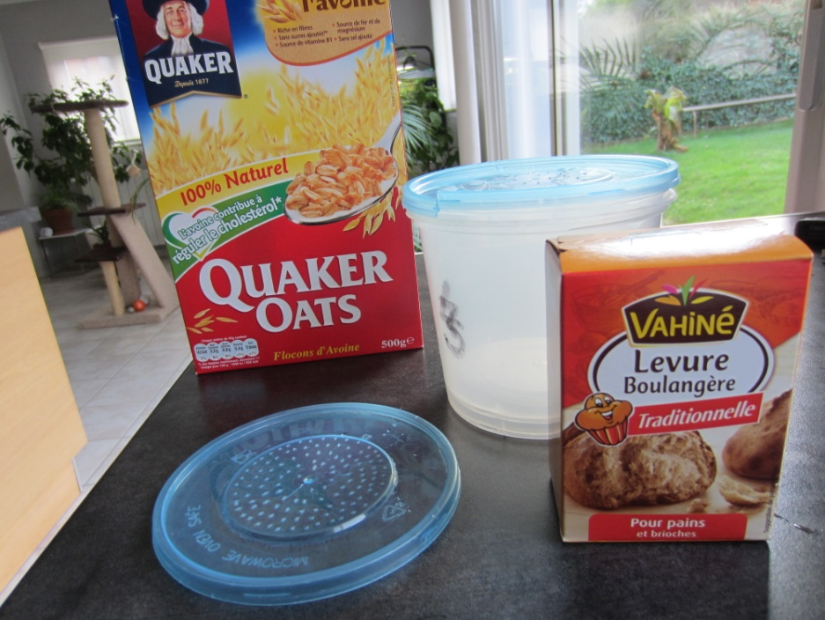
Pour commencer rassembler ;
1 / Flocons d'avoine
2 / Levure de boulanger
3 / Deux pots couvercles percés de petits trous (avec une aiguille)
4 / une petite touillette

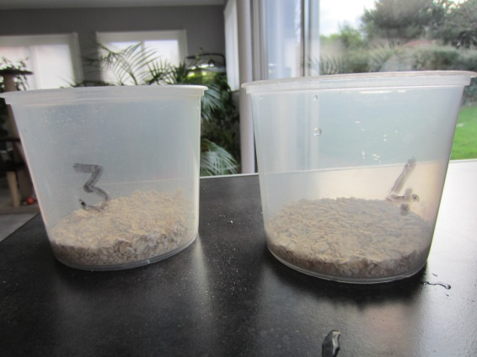
Ensuite ;
1 / Verser 1 cm de flocons dans les pots

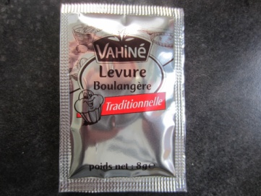

2 / Verser la moitie du sachet de levure dans chaque pot
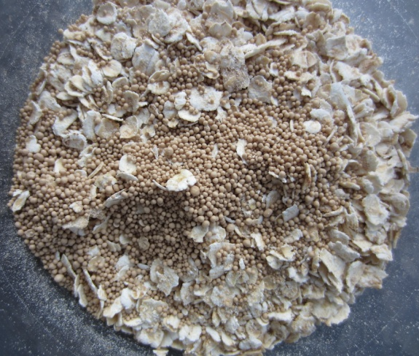

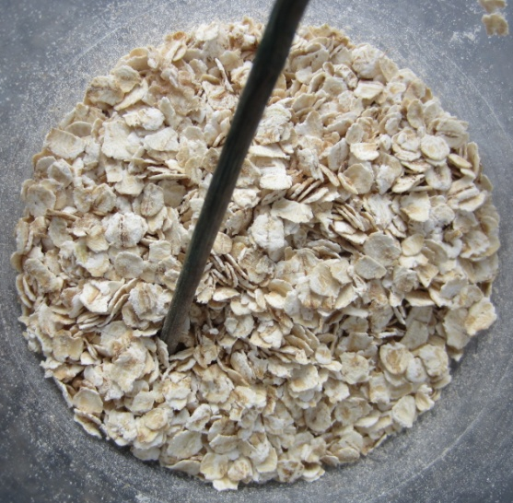
3 / bien mélanger

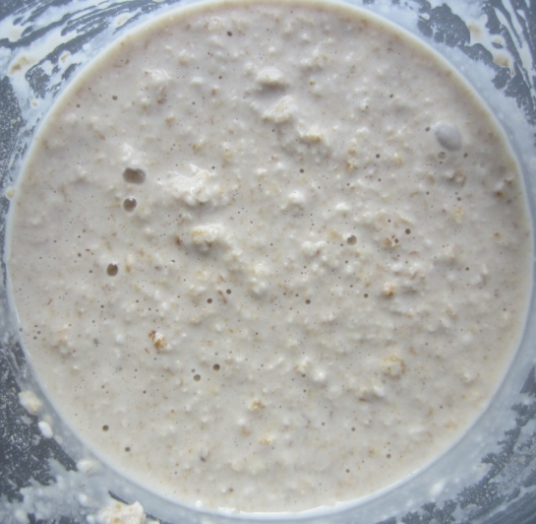
4 / mettre un peu d'eau en mélangeant bien (ne pas faire la bouillie trop liquide)

5 / bien laisser reposer 24 heures

6 / ajouter la souche de micro vers
7/ numéroter les pots pour les repérer.

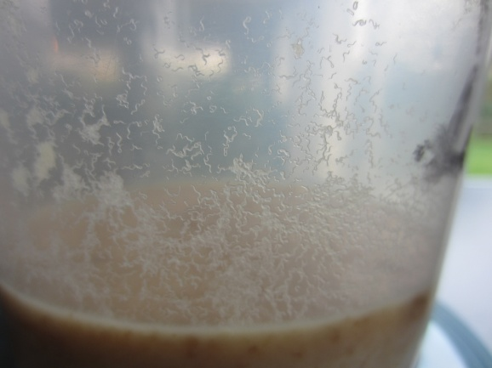
Récolte des micro vers
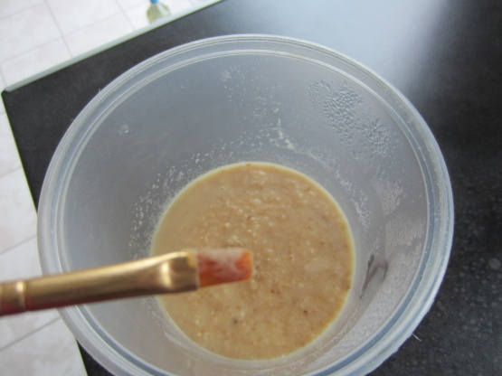
Avec un petit pinceau très doux racler sur le bord du pot

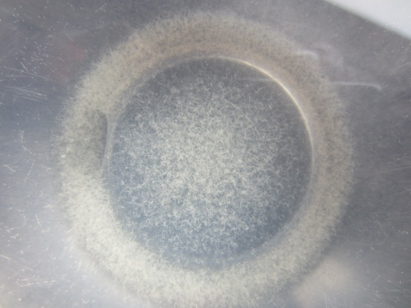
Moi, personnellement je les mets a rincer dans un récipient avant de les distribuer !!!

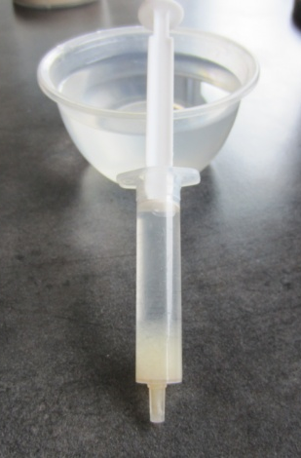

Ensuite je " pipe" avec une seringue

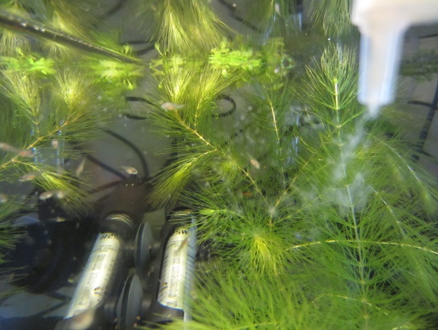

Enfin c'est la distribution, ça tombe doucement devant les poissons :)

